**윈도우 프로그래밍 실습 10주차 과제**

**20185309**

**황명원**

**프로젝트명 : WindowForms**

**실습 1.** 다음의 GUI를 가지는 윈도우 폼을 만드시오.

(FormBoderStyle 이 none일때)

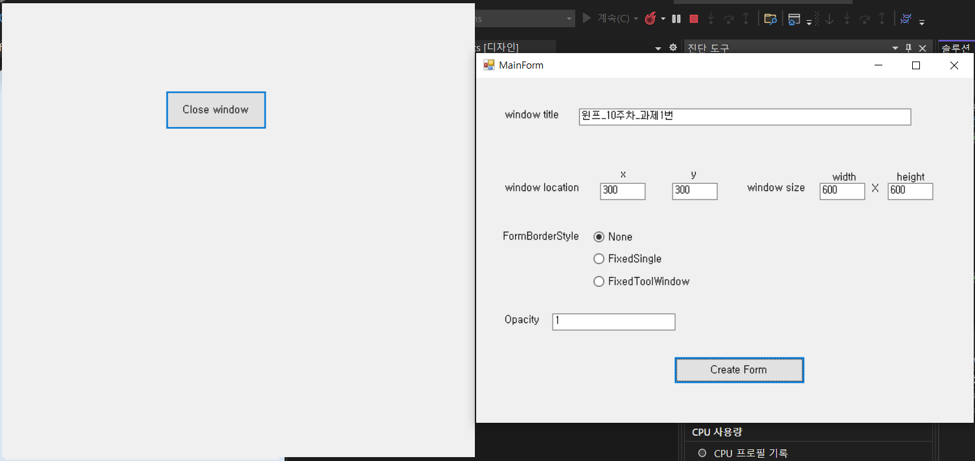

(FormBoderStyle 이 FixedSingle일때)

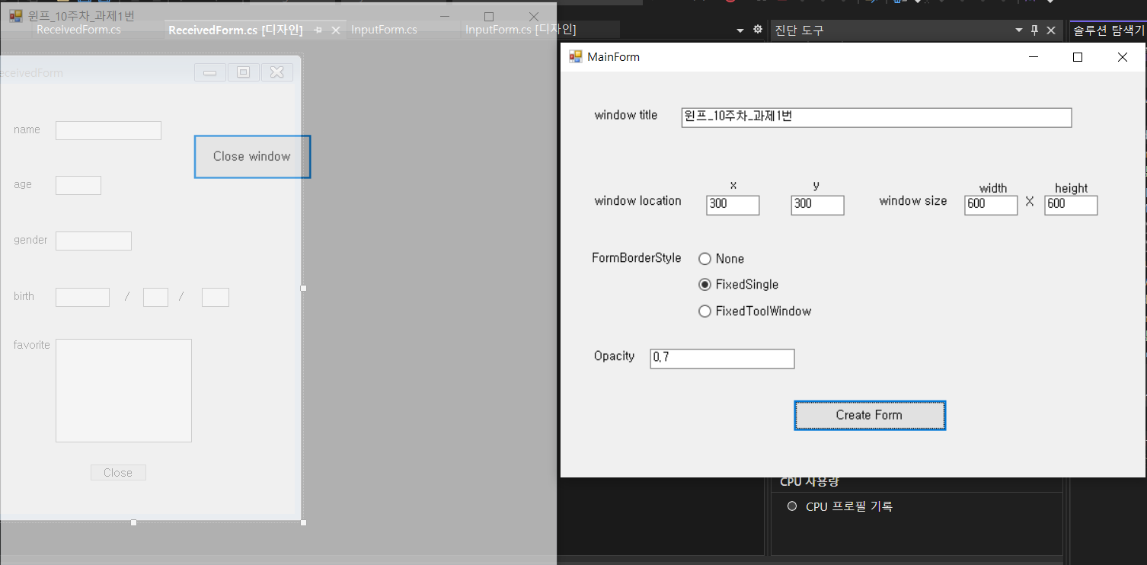

(FormBoderStyle 이 FixedToolWindow일때)

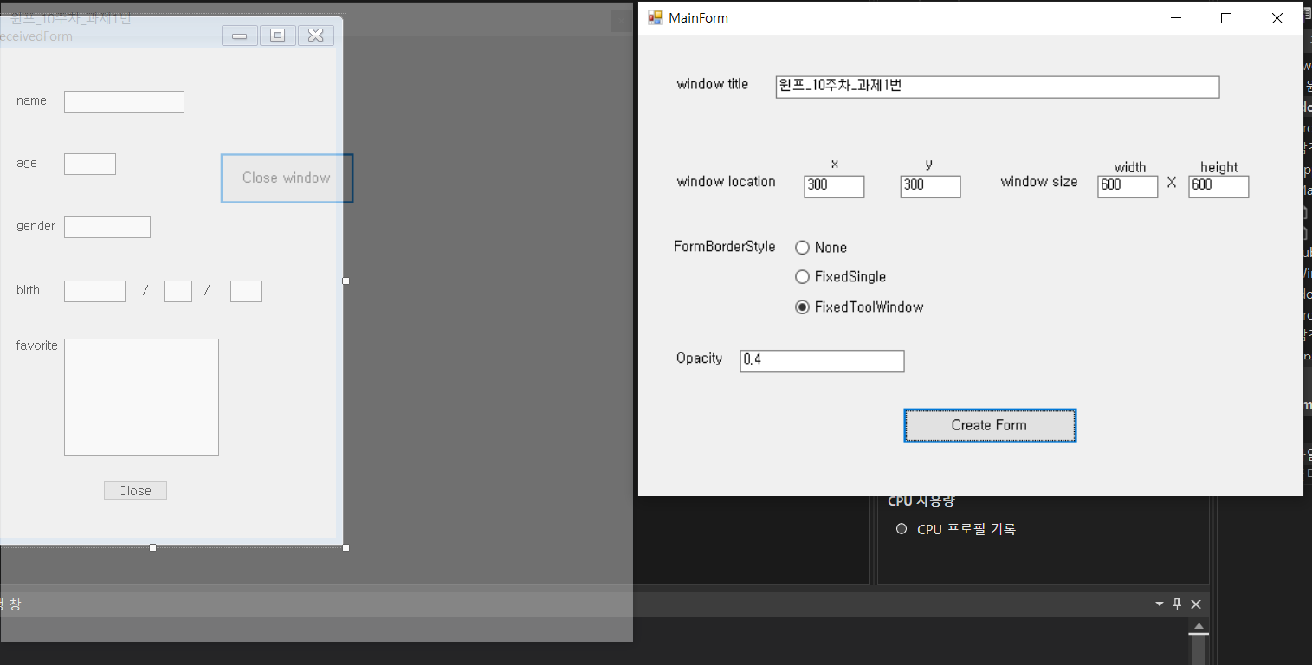

**프로젝트명 : WindowFormsApp**

**실습 2.** 다음의 GUI를 가지는 윈도우 폼 두 개로 구성된 프로그램을 만드시오.

